**BỘ GIÁO DỤC VÀ ĐÀO TẠO**

**TRƯỜNG ĐẠI HỌC SƯ PHẠM KỸ THUẬT TP. HỒ CHÍ MINH**

**KHOA CÔNG NGHỆ THÔNG TIN**



**MÔN HỌC: CÔNG NGHỆ PHẦN MỀM**

**ĐỀ TÀI:**

**Hệ thống quản lý đề tài khoa CNTT**

**(NHÓM 05)**

**Giảng viên hướng dẫn:** ***TS. Huỳnh Xuân Phụng***

**Nhóm sinh viên thực hiện:**

|  |  |
| --- | --- |
| 1. Phan Văn Đức Anh | 20110609 |
| 1. Trần Minh Mẫn | 20110301 |
| 1. Trần Công Minh | 20110677 |

***TP. Hồ Chí Minh-12/2022***

**MỤC LỤC**

MỤC LỤC 2

CHƯƠNG 1: GIỚI THIỆU ĐỀ TÀI 1

**1. Mô tả đề tài** 1

**2. Các yêu cầu xử lý** 1

2.1. Hệ thống có thể xử lý cho 1000 sinh viên đăng ký: 1

2.2. Hệ thống lưu trữ báo cáo sinh viên (report, code) trong thời gian 10 năm: 2

CHƯƠNG 1: CLASS DIAGRAM 2

CHƯƠNG 2: REQUIREMENT 3

**1. Các Requirement của Admin:** 3

**2. Các Requirement của Sinh Viên:** 3

**3. Các Requirement của Giảng Viên** 4

**4. Các Requirement của Trưởng bộ môn** 4

CHƯƠNG 3: GOM NHÓM CÁC CHỨC NĂNG 4

**1. Chức năng Đăng nhập** 4

**2. Chức năng Đăng xuất** 5

**3. Chức năng Quản lý tài khoản hệ thống** 5

**4. Chức năng Quản lý tài khoản cá nhân** 5

**5. Chức năng Tạo đợt đăng ký** 5

**6. Chức năng Đăng ký đề tài** 5

**7. Chức năng Duyệt đề tài** 5

**8. Chức năng Quản lý đánh giá** 5

**9. Chức năng Nộp đề tài** 5

**10. Chức năng Quản lý hội đồng trong hệ thống** 5

**11. Chức năng Quản lý nhóm** 6

**12. Chức năng Quản lý hội đồng** 6

**13. Chức năng Phân chia đề tài** 6

CHƯƠNG 4: SƠ ĐỒ USECASE 6

CHƯƠNG 5: FLOW-EVENT 7

**1. Use case Đăng nhập** 7

**2. Use case Đăng xuất** 7

**3. Use case Quản lý tài khoản hệ thống** 8

**4. Use case Tài khoản cá nhân** 9

**5. Use case Tạo đợt đăng ký** 10

**6. Use case Đăng ký đề tài** 11

**7. Use case Duyệt đề tài** 12

**8. Use case Quản lý đánh giá** 13

**9. Use case Quản lý nhóm** 14

**10. Use case Quản lý hội đồng trong hệ thống** 15

**11. Use case Quản lý hội đồng** 16

**12. Use case Phân chia đề tài** 17

**13. Use case Nộp đề tài** 17

CHƯƠNG 6: SPRINT 1 18

**1. Sprint Backlog** 18

**2. Kết quả đạt được ở Sprint 1** 19

CHƯƠNG 7: SPRINT 2 19

**1. Sprint Backlog** 19

**2. Phân tích giao diện Figma** 20

2.1. UI Quản lý hội đồng hệ thống (Admin) 20

2.2 UI Quản lý hội đồng (Trưởng bộ môn) 22

2.3. UI Quản lý nhóm (Trưởng bộ môn, Giảng viên, Sinh viên) 27

2.4. UI Quản lý đánh giá (Giảng viên, Sinh viên) 30

**3. Kết quả đạt được ở Sprint 2** 37

CHƯƠNG 8: KẾT LUẬN 37

TÀI LIỆU THAM KHẢO 38

# **CHƯƠNG 1: GIỚI THIỆU ĐỀ TÀI**

## **1. Mô tả đề tài**

- Hệ thống quản lý đề tài khoa công nghệ thông tin gồm các actor: Admin, Sinh viên, Giảng viên, Trưởng bộ môn. Mỗi người có một tài khoản.

- Admin là người quản trị hệ thống người tạo ra các tài khoản cho Sinh viên, Giảng viên và Trưởng bộ môn. Các thông báo từ nhà trường được Admin post đến Sinh viên, Giảng viên và Trưởng bộ môn.

- Các Sinh viên có thể lập thành một nhóm từ 2 đến 3 thành viên, mỗi sinh viên chỉ thuộc một nhóm duy nhất sau khi thành lập nhóm các nhóm tiến hành đăng ký đề tài mỗi nhóm chỉ được quyền đăng ký duy nhất một đề tài trong danh sách đề tài (danh sách đề tài này được các Giảng viên đăng ký trước đó và phân theo từng bộ môn bởi Admin). Khi được duyệt đề tài, các nhóm thực hiện đề tài. Khi thực hiện đề tài xong thì phải tham gia phản biện.

- Trưởng bộ môn là người quản lý việc duyệt đề tài cho Sinh viên, nhóm Sinh viên nào được duyệt đề tài mới được thực hiện đề tài. Admin sẽ tạo ra một hội đồng phản biện và Trưởng bộ môn sẽ phân công giảng viên tham gia vào hội đồng đó. Một hội đồng gồm 3 đến 5 giảng viên trong đó có một Giảng viên là chủ hội đồng sau khi đề tài được phản biện chủ hội đồng sẽ tổng hợp các đánh giá và điểm số của các thành viên trong hội đồng để phản hồi lại cho đề tài của Sinh viên.

- Giảng viên đảm nhận việc hướng dẫn các đề tài, một đề tài chỉ được một giảng viên hướng dẫn, và giảng viên có thể tham gia hội đồng để chấm để tài nhưng không được trùng với đề tài hướng dẫn.

- Khi đề tài được phản biện và chấm điểm, mỗi sinh viên có thể xem lại điểm của mình.

## **2. Các yêu cầu xử lý**

### 2.1. Hệ thống có thể xử lý cho 1000 sinh viên đăng ký:

- Nguyên nhân xảy ra tình trạng này: là vào mỗi mùa đăng ký, sinh viên ồ ạt truy cập vào website trong một khoảng thời gian nhất định. Khi máy chủ lưu trữ website bắt đầu có dấu hiệu quá tải, sinh viên càng cố thử lại hoặc nhờ người khác ở nơi có tốc độ kết nối Internet nhanh hơn đăng ký hộ, dẫn tới lượng truy cập đồng thời càng được nhân lên nhiều lần, dẫn đến tắc nghẽn băng thông.

- Giải pháp: với những máy chủ truyền thống, rất khó để mở rộng tài nguyên trong thời gian cao điểm, và sau khi qua thời gian cao điểm, nếu không sử dụng hết tài nguyên thì rất lãng phí. Vì thế nhóm chúng em đã tìm hiểu được giải pháp đó là Bizfly Cloud Server, lưu trữ dữ liệu và hoạt động trên hệ thống hạ tầng điện toán đám mây.

- Lợi ích: Thay vì phải mua thêm máy chủ để kết nối vào hệ thống hiện tại, nhà trường chỉ cần lựa chọn số lượng máy với cấu hình theo nhu cầu trên hệ thống của nhà cung cấp, và kết nối vào hệ thống thông qua mạng internet. Bizfly Cloud Server cho phép tăng giảm linh hoạt số lượng server nhanh chóng và dễ dàng ngay trên bảng điều khiển, thay vì phải thiết lập cố định một mức tài nguyên như server vật lý dẫn đến tình trạng thừa thiếu không bám sát nhu cầu thực tế. Các thành phần thuộc hệ thống Cloud Server đều được thiết lập dự phòng với tính năng tự động thay thế khi gặp sự cố, đảm bảo hệ thống thông tin của nhà trường luôn an toàn và sẵn sàng 24/7.

### 2.2. Hệ thống lưu trữ báo cáo sinh viên (report, code) trong thời gian 10 năm:

- Thực trạng: việc lưu trữ những report, code của sinh viên nhằm mục đích giải quyết các trường hợp cần xác thực tính minh bạch, đảm bảo quyền lợi cho sinh viên, nhưng phải lưu trữ số lượng lớn sinh viên và đảm bảo việc lưu trữ an toàn và bảo mật, tránh bị mất dữ liệu.

- Giải pháp: để giải quyết vấn đề trên nhóm chúng em xin để xuất sử dụng những dịch vụ Cloud storage, dịch vụ này cho phép người dùng lưu trữ dữ liệu trên điện toán đám mây.

- Lợi ích: khi sử dụng dịch vụ này, hệ thống có thể lưu trữ dữ liệu với mức chi phí vừa phải, vì chỉ cần trả tiền cho lượng dữ liệu mình lưu trữ, có thể điều chỉnh tùy ý theo nhu cầu. Hơn thế nữa với việc hệ thống được những kỹ sư an toàn thông tin chuyên nghiệp quản lý, việc lưu trữ sẽ trở nên an toàn hơn. Trong những trường hợp hệ thống bị lỗi, sẽ có những bản sao dữ liệu trên cloud thế nên có thể sao lưu được dữ liệu trong những trường hợp xấu.

# **CHƯƠNG 1: CLASS DIAGRAM**

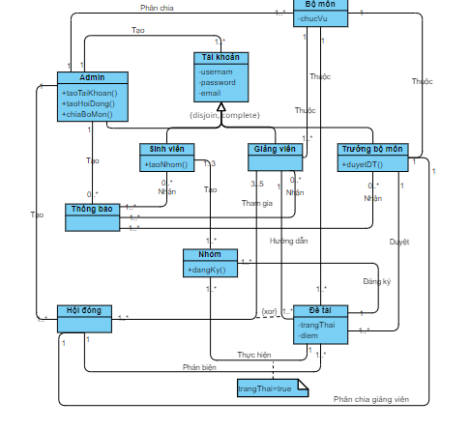

# **CHƯƠNG 2: REQUIREMENT**

## **1. Các Requirement của Admin:**

- Admin đăng nhập vào hệ thống

- Admin đăng xuất khỏi hệ thống

- Tạo các tài khoản cho sinh viên, giảng viên, trưởng bộ môn

- Quản lý thông tin của sinh viên, giảng viên, trưởng bộ môn

- Tạo đợt đăng ký đề tài cho sinh viên, giảng viên

- Admin phân chia đề tài theo từng bộ môn

- Tạo hội đồng

## **2. Các Requirement của Sinh Viên:**

- Sinh viên đăng nhập vào hệ thống

- Sinh viên đăng xuất khỏi hệ thống

- Sinh viên được chỉnh sửa thông tin cá nhân

- Sinh viên thay đổi mật khẩu tài khoản

- Sinh viên tạo nhóm để thực hiện đề tài

- Sinh viên xem được thông tin các thành viên trong nhóm của mình

- Sinh viên đăng ký đề tài

- Sinh viên xem được đánh giá của giảng viên cho đề tài của mình

- Sinh viên nộp báo cáo

## **3. Các Requirement của Giảng Viên**

- Giảng viên đăng nhập vào hệ thống

- Giảng viên đăng xuất khỏi hệ thống

- Giảng viên được chỉnh sửa thông tin cá nhân

- Giảng viên thay đổi mật khẩu tài khoản

- Giảng viên xem được thông tin nhóm sinh viên đã đăng ký hướng dẫn

- Giảng viên đăng ký đề tài

- Giảng viên đánh giá đề tài của nhóm sinh viên

## **4. Các Requirement của Trưởng bộ môn**

- Trưởng bộ môn đăng nhập vào hệ thống

- Trưởng bộ môn đăng xuất khỏi hệ thống

- Trưởng bộ môn được chỉnh sửa thông tin cá nhân

- Trưởng bộ môn thay đổi mật khẩu tài khoản

- Trưởng bộ môn duyệt đề tài cho giảng viên

- Trưởng bộ môn phân chia giảng viên vào hội đồng phản biện

- Trưởng bộ môn xem được thông tin các giảng viên thuộc bộ môn của mình

- Quản lý giảng viên tham gia vào từng hội đồng

# CHƯƠNG 3: GOM NHÓM CÁC CHỨC NĂNG

## **1. Chức năng Đăng nhập**

- Admin đăng nhập vào hệ thống

- Sinh viên đăng nhập vào hệ thống

- Giảng viên đăng nhập vào hệ thống

- Trưởng bộ môn đăng nhập vào hệ thống

## **2. Chức năng Đăng xuất**

- Admin đăng xuất khỏi hệ thống

- Sinh viên đăng xuất khỏi hệ thống

- Giảng viên đăng xuất khỏi hệ thống

- Trưởng bộ môn đăng xuất khỏi hệ thống

## **3. Chức năng Quản lý tài khoản hệ thống**

- Admin quản lý thông tin của sinh viên, giảng viên, trưởng bộ môn

- Admin tạo tài khoản cho sinh viên, giảng viên và trưởng bộ môn

## **4. Chức năng Quản lý tài khoản cá nhân**

- Sinh viên được chỉnh sửa thông tin cá nhân

- Giảng viên được chỉnh sửa thông tin cá nhân

- Trưởng bộ môn được chỉnh sửa thông tin cá nhân

- Trưởng bộ môn thay đổi mật khẩu tài khoản

- Giảng viên thay đổi mật khẩu tài khoản

- Sinh viên thay đổi mật khẩu tài khoản

## **5. Chức năng Tạo đợt đăng ký**

- Admin tạo đợt đăng ký đề tài cho sinh viên, giảng viên

## **6. Chức năng Đăng ký đề tài**

- Giảng viên đăng ký đề tài

- Sinh viên đăng ký đề tài

## **7. Chức năng Duyệt đề tài**

- Trưởng bộ môn duyệt đề tài cho giảng viên

## **8. Chức năng Quản lý đánh giá**

- Giảng viên đánh giá và cho điểm đề tài mình hướng dẫn

- Sinh viên xem được đánh giá của giảng viên cho đề tài của mình

## **9. Chức năng Nộp đề tài**

- Sinh viên nộp đề tài

## **10. Chức năng Quản lý hội đồng trong hệ thống**

- Admin tạo hội đồng phản biện

## **11. Chức năng Quản lý nhóm**

- Sinh viên tạo nhóm để thực hiện đề tài

- Sinh viên xem được thông tin các thành viên trong nhóm của mình

- Giảng viên xem được thông tin nhóm sinh viên đã đăng ký hướng dẫn

- Trưởng bộ môn xem được thông tin các giảng viên thuộc bộ môn của mình

## **12. Chức năng Quản lý hội đồng**

- Trưởng bộ môn phân chia giảng viên vào hội đồng phản biện

- Trưởng bộ môn quản lý giảng viên tham gia vào từng hội đồng

## **13. Chức năng Phân chia đề tài**

- Admin phân chia đề tài theo từng bộ môn

# **CHƯƠNG 4: SƠ ĐỒ USECASE**

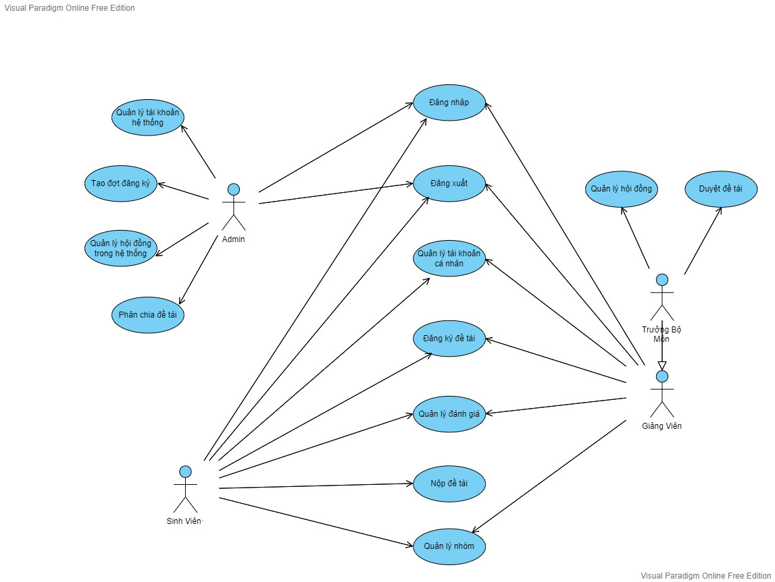

# **CHƯƠNG 5: FLOW-EVENT**

## **1. Use case Đăng nhập**

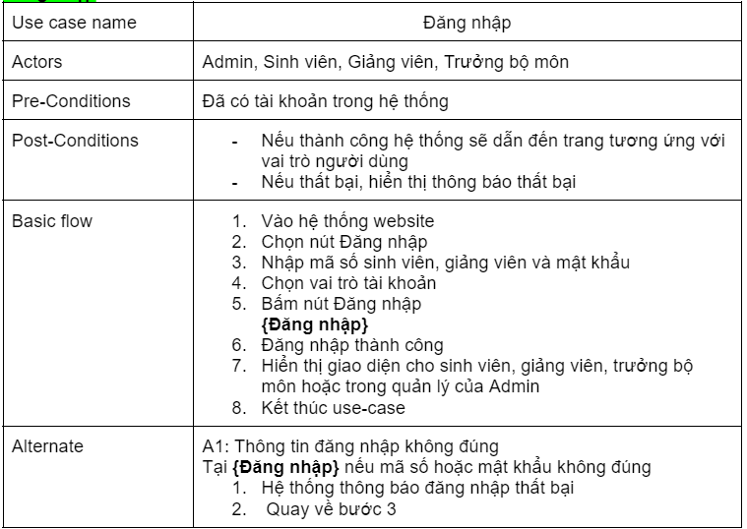

## **2. Use case Đăng xuất**

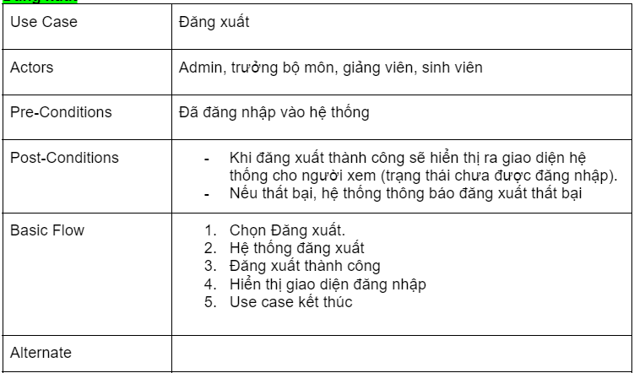

## **3. Use case Quản lý tài khoản hệ thống**

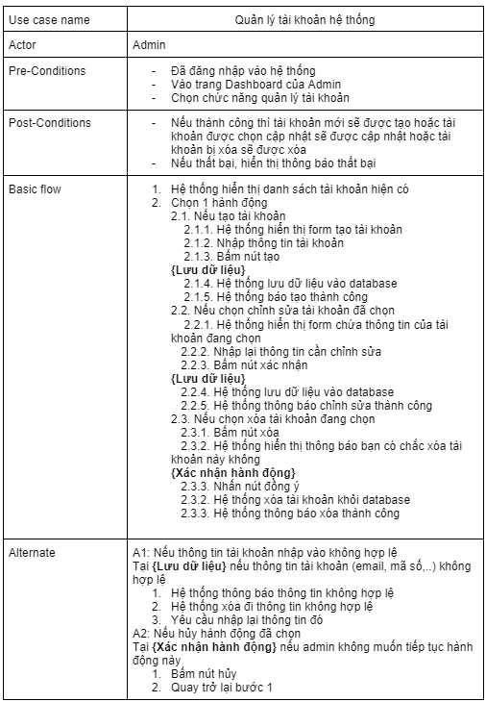

## **4. Use case Tài khoản cá nhân**

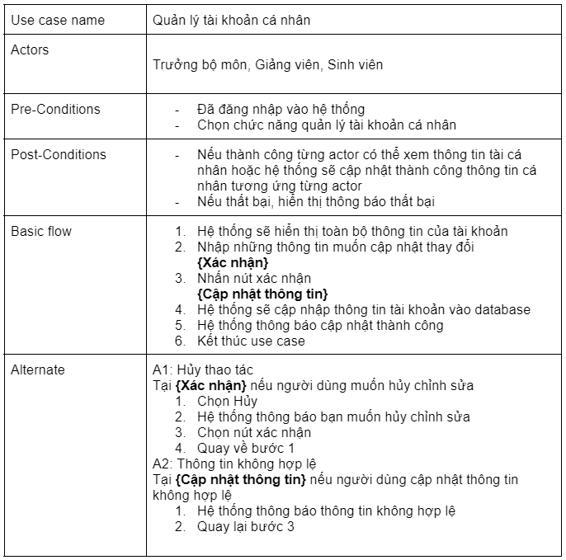

## **5. Use case Tạo đợt đăng ký**

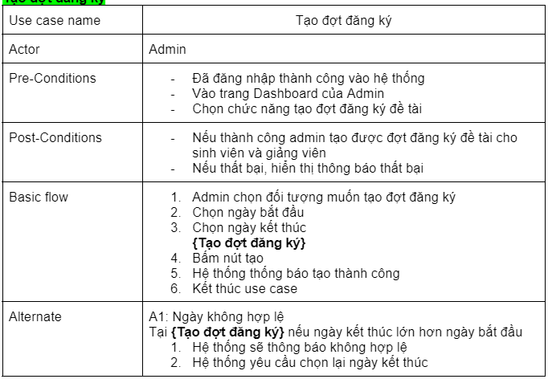

## **6. Use case Đăng ký đề tài**

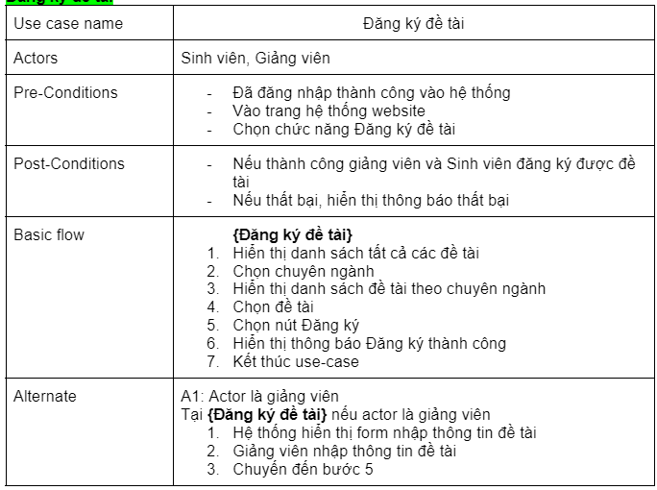

## **7. Use case Duyệt đề tài**

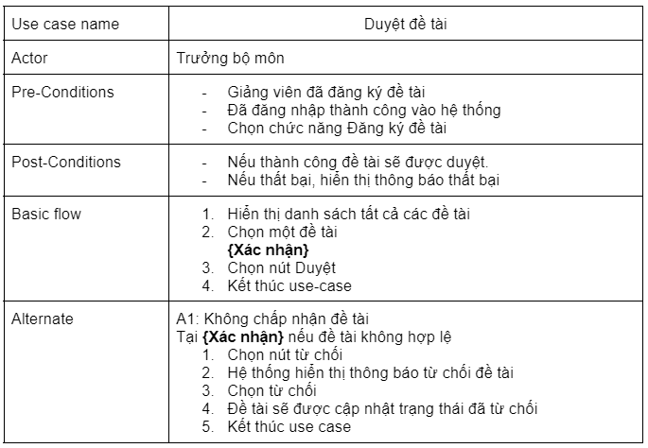

## **8. Use case Quản lý đánh giá**

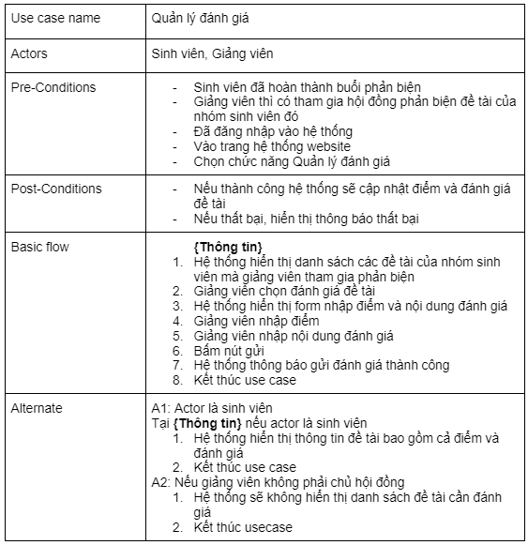

## **9. Use case Quản lý nhóm**

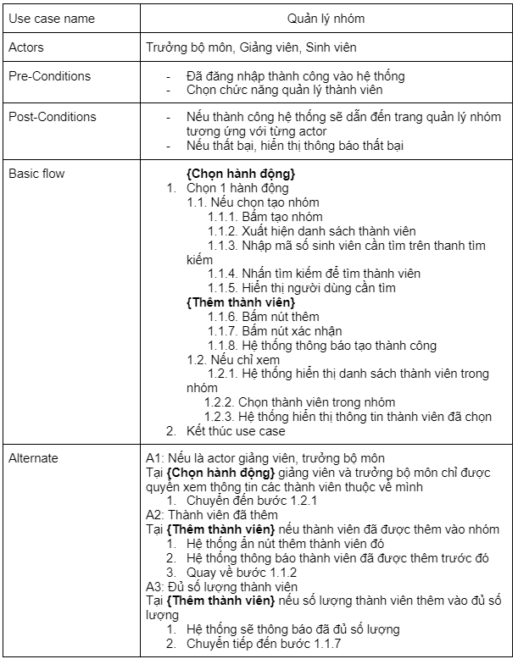

## **10. Use case Quản lý hội đồng trong hệ thống**

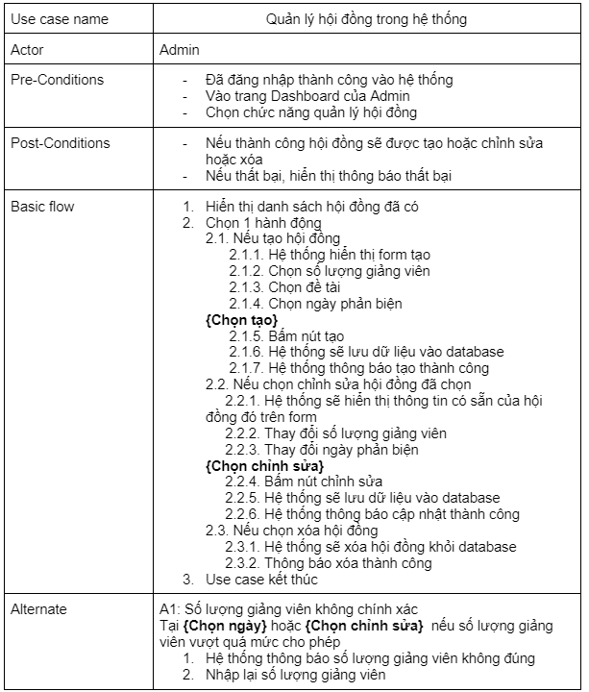

## **11. Use case Quản lý hội đồng**

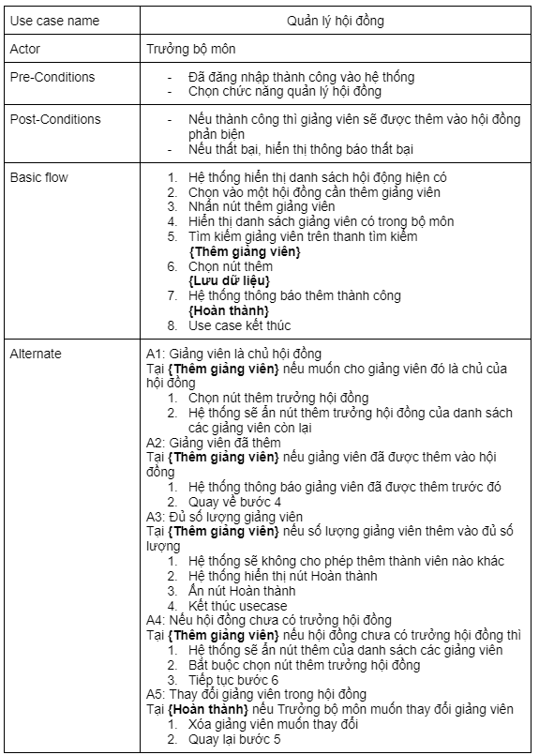

## **12. Use case Phân chia đề tài**

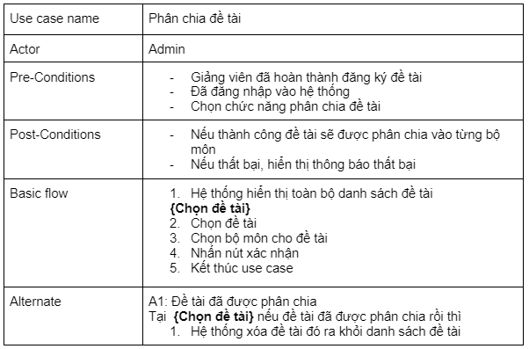

## **13. Use case Nộp đề tài**

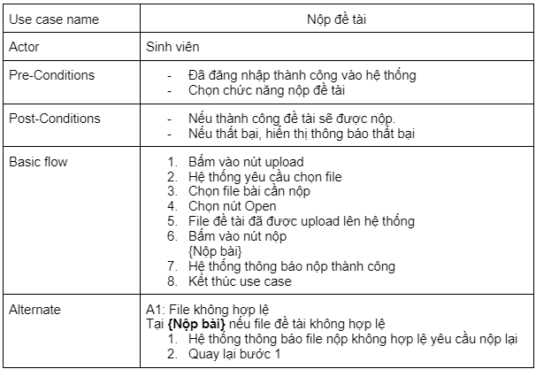

# **CHƯƠNG 6: SPRINT 1**

## **1. Sprint Backlog**

|  |  |  |  |  |  |  |  |  |  |  |  |  |  |  |  |  |
| --- | --- | --- | --- | --- | --- | --- | --- | --- | --- | --- | --- | --- | --- | --- | --- | --- |
| **Sprint 1** | **Component** | **Task name** | **Member** | **Total** | **Day 1/ thứ 2** | **Day 2/ thứ 3** | **Day 3/ thứ 4** | **Day 4/ thứ 5** | **Day 5/ thứ 6** | **Day 6/ thứ 7** | **Day 7/ Chủ nhật** | **Day 8/ thứ 2** | **Day 9/ thứ 3** | **Day 10/ thứ 4** | **Day 11/ thứ 5** | **Day 12/ thứ 6** |
| **Đăng nhập Đăng xuât Quản lý tài khoản hệ thống Quản lý tài khoản cá nhân Tạo đợt đăng ký Đăng lý đề tài Duyệt đề tài** | Meeting | Sprint Planning Meeting | all | 3 giờ | 2 giờ | 0 | 0 | 0 | 0 | 0 | 1 giờ |  |  |  |  |  |
| Create Sprint Backlog | all | 3 giờ | 2 giờ | 0 | 0 | 0 | 0 | 0 | 1 giờ |  |  |  |  |  |
|  |  |  |  |  |  |  |  |  |  |  |  |  |  |  |  |
| Design | UI Login/Logout | Anh | 4 giờ | 1 giờ | 2 giờ |  |  |  | 1 giờ |  |  |  |  |  |  |
| UI Quản lý tài khoản (Admin) | Anh | 5 giờ | 0 | 0 | 2 giờ | 2 giờ |  |  | 1 giờ |  |  |  |  |  |
| UI Quản lý tài khoản cá nhân (User) | Anh | 5 giờ | 0 | 2 giờ | 2 giờ |  | 1 giờ |  |  |  |  |  |  |  |
| Database | Minh, Mẫn | 5 giờ | 1 giờ | 1 giờ | 0 | 0 | 0 | 0 |  | 2 giờ | 1 giờ |  |  |  |
| Chia lại giao diện | Mẫn | 4 giờ | 0 | 0 | 0 | 0 | 0 | 0 | 2 giờ | 2 giờ |  |  |  |  |
| UI Tạo đợt đăng ký | Mẫn | 2 giờ | 0 | 0 | 0 | 0 | 0 | 0 | 0 | 0 | 2 giờ |  |  |  |
| UI Đăng ký đề tài | Mẫn | 2 giờ | 0 | 0 | 0 | 0 | 0 | 0 | 0 | 0 | 2 giờ |  |  |  |
| UI Duyệt đề tài | Mẫn | 1 giờ | 0 | 0 | 0 | 0 | 0 | 0 | 0 | 0 | 1 giờ |  |  |  |
|  |  |  |  |  |  |  |  |  |  |  |  |  |  |  |  |  |
| **Link document:** [**- Sprint Backlo**](https://docs.google.com/document/d/1YiCMmMKsGlPq5Zm3bAke-_iPZUDq0ODB2b92mm5h5r0/edit?usp=sharing)[**g - Daily Scrum Meeti**](https://docs.google.com/document/d/1DLCHIo0qosdjBpUBzpJSFZsItcnywvN24lZcwP1x_QU/edit?usp=sharing)**ng** | Code | Login | Mẫn | 4 giờ | 0 | 2 giờ | 0 | 0 | 0 | 2 giờ |  |  |  |  |  |  |
| Logout | Mẫn | 2 giờ | 0 | 0 | 1 giờ | 0 | 0 | 1 giờ |  |  |  |  |  |  |
| Phần quyền | Mẫn | 3 giờ | 0 | 0 | 1 giờ | 0 | 0 | 0 | 2 giờ |  |  |  |  |  |
| Tạo tài khoản (admin) | Mẫn, Minh | 6 giờ | 0 | 0 | 0 | 3 giờ | 0 | 0 | 0 | 3 giờ |  |  |  |  |
| Xem thông tin tài khoản | Minh | 5 giờ | 0 | 2 giờ | 1 giờ | 0 | 0 | 1 giờ | 1 giờ |  |  |  |  |  |
| Chỉnh sửa thông tin tài khoản | Minh | 5 giờ | 0 | 0 | 2 giờ | 2 giờ | 1 giờ | 1 giờ | 1 giờ |  |  |  |  |  |
| Tạo đợt đăng ký | Anh | 8 giờ | 0 | 0 | 0 | 0 | 0 | 0 | 0 | 4 giờ | 4 giờ |  |  |  |
| Đăng ký đề tài | Minh | 6 giờ | 0 | 0 | 0 | 0 | 0 | 0 | 0 | 1 giờ | 3 giờ | 2 giờ |  |  |
| Duyệt đề tài | Anh | 10 giờ | 0 | 0 | 0 | 0 | 0 | 0 | 0 | 0 | 0 | 4 giờ | 4 giờ | 2 giờ |
| Chỉnh sửa và test chức năng | Mẫn, Minh | 4 giờ | 0 | 0 | 0 | 0 | 0 | 0 | 0 | 0 | 0 | 0 | 0 | 4 giờ |

## **2. Kết quả đạt được ở Sprint 1**

- Đăng nhập

- Đăng xuất

- Quản lý tài khoản hệ thống

- Quản lý tài khoản cá nhân

- Tạo đợt đăng ký

- Đăng ký đề tài

- Duyệt đề tài

# **CHƯƠNG 7: SPRINT 2**

## **1. Sprint Backlog**

|  |  |  |  |  |  |  |  |  |  |  |  |
| --- | --- | --- | --- | --- | --- | --- | --- | --- | --- | --- | --- |
| **Sprint 2** | **Component** | **Task name** | **Member** | **Total** | **Day 1/ thứ 7** | **Day 2/ CN** | **Day 3 / thứ 2** | **Day 4/ thứ 3** | **Day 5/ thứ 4** | **Day 6/ thứ 5** | **Day 7/thứ 6** |
| **Quản lý hội đồng hệ thống Quản lý hội đồng Quản lý đánh giá** | Meeting | Sprint Planning Meeting | all | 1 giờ | 1 giờ |  |  |  |  |  |  |
| Create Sprint Backlog | all | 1 giờ | 1 giờ |  |  |  |  |  |  |
|  |  |  |  |  |  |  |  |  |  |  |
|  | UI Quản lý hội đồng hệ thống (admin) | Mẫn, Anh | 6 giờ | 0 | 2 giờ | 3 giờ | 0 | 0 | 0 | 1 giờ |
| UI Quản lý hội đồng (trưởng bộ môn) | Mẫn, Anh | 6 giờ | 0 | 1 giờ | 2 giờ | 2 giờ | 0 | 0 | 1 giờ |
| UI Quản lý nhóm | Mẫn, Anh | 6 giờ | 0 | 0 | 3 giờ | 2 giờ | 0 | 0 | 1 giờ |
| UI Quản lý đánh giá | Mẫn, Anh | 6 giờ | 0 | 0 | 3 giờ | 2 giờ | 0 | 0 | 1 giờ |
| Database | Minh | 4 giờ | 1 giờ | 2 giờ | 1 giờ |  |  |  |  |
|  |  |  |  |  |  |  |  |  |  |  |
| **Link document:**[**- Sprint Backlog**](https://docs.google.com/document/d/1CNCADObnryuij-yverttwvnxoOSACqS4RQUAt0jgBVU/edit?usp=share_link)[**- Daily Scrum Meeting**](https://docs.google.com/document/u/0/d/1MmqDRmVSnPMtB1Ifu7J3I7nMk51vJtppP1X8P1I1wuw/edit) | Code | Chức năng quản lý hội đồng hệ thống (admin) | Minh | 10 giờ | 0 | 0 | 0 | 4 giờ | 4 giờ | 2 giờ |  |
| Chức năng quản lý hội đồng (trưởng bộ môn) | Minh | 10 giờ | 0 | 0 | 0 | 0 | 0 | 3 giờ | 7 giờ |
| Chức năng quản lý đánh giá | Anh | 12 giờ | 0 | 0 | 0 | 3 giờ | 2 giờ | 2 giờ | 5 giờ |

## **2. Phân tích giao diện Figma**

Link figma: <https://www.figma.com/file/FdJXXiQ4Y5U76DqPnX98Co/FIGMA-CNPM?node-id=0%3A1&t=7gZz8kcCrfQCc7yS-1>

### 2.1. UI Quản lý hội đồng hệ thống (Admin)

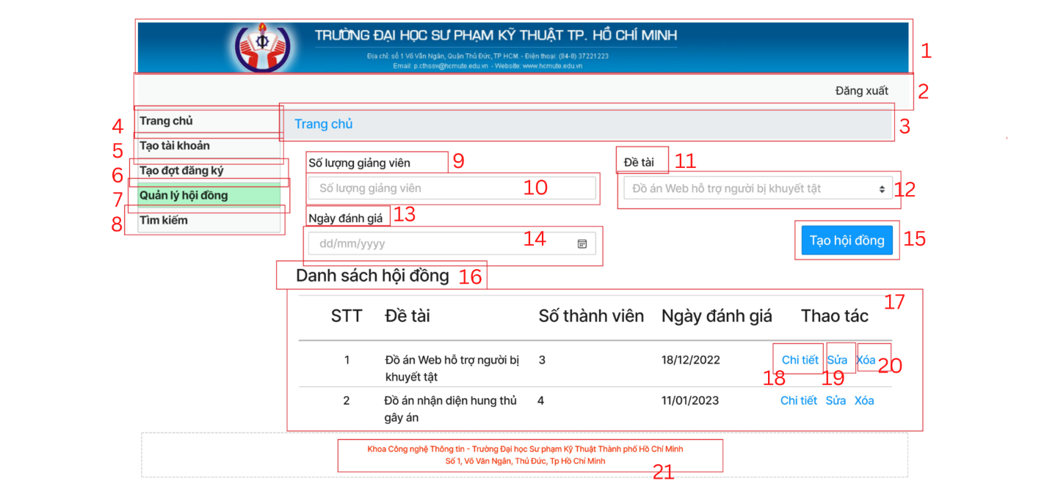

*Trang quản lý hội đồng của admin*

|  |  |  |  |  |
| --- | --- | --- | --- | --- |
| STT | Tên | Kiểu | Mục đích | Ghi chú |
| 1 | lb_header | Hình ảnh | Hiển thị ảnh đầu trang | Hiển thị logo Trường, thông tin |
| 2 | navbar_thanh | Hyperlink | Hiển thị thanh công cụ | Đăng nhập và đăng xuất |
| 3 | lb_trangchu | Hyperlink | Hiển thị thanh công cụ | Về trang chủ |
| 4 | btn_trangchu | Hyperlink | Hiển thị trang chủ | Về trang chủ |
| 5 | btn_taikhoan | Hyperlink | Hiển thị trang tạo tài khoản | Di chuyển đến trang tạo tài khoản |
| 6 | btn_dotdangky | Hyperlink | Hiển thị trang tạo đợt đăng ký | Di chuyển đến trang tạo đợt đăng ký |
| 7 | btn_quanlyhoidong | Hyperlink | Hiển thị trang quản lý hội đồng | Di chuyển đến trang đăng ký hội đồng |
| 8 | btn_timkiem | Hyperlink | Hiển trị trang tìm kiếm | Di chuyển đến trang tìm kiếm |
| 9 | lb_giangvien | label | Hiển thị thông tin | Hiển thị thông tin |
| 10 | ip_giangvien | input | Lấy số lượng giảng viên | Nhập số lượng vào |
| 11 | lb_detai | label | Hiển thị nhãn | Hiển thị thông tin |
| 12 | ip_detai | input | Lấy tên đề tài | Chọn tên đề tài trong box |
| 13 | lb_ngaydanhgia | label | Hiển thị nhãn | Hiển thị thông tin nhãn |
| 14 | ip_ngaydanhgia | input | Lấy ngày đánh giá | Thu thập giá trị |
| 15 | btn_taohoidong | button | Nộp thông tin | Nộp thông tin |
| 16 | lb_danhsach | label | Hiển thị nhãn | Hiển thị nhãn |
| 17 | tb_dshoidong | table | Hiển thị danh sách hội đồng | Xem thông tin danh sách |
| 18 | btn_chitiet | Hyperlink | Mở trang chi tiết hội đồng | Xem thêm trang hội động đã chọn |
| 19 | btn_sua | button | Đưa thông tin lên form | Đưa thông tin lên form |
| 20 | btn_xoa | button | Xóa hàng được chọn | Xóa hàng |
| 21 | label_footer | label | Hiển thị nhãn | Hiển thị thông tin Trường, Khoa |

### 2.2 UI Quản lý hội đồng (Trưởng bộ môn)

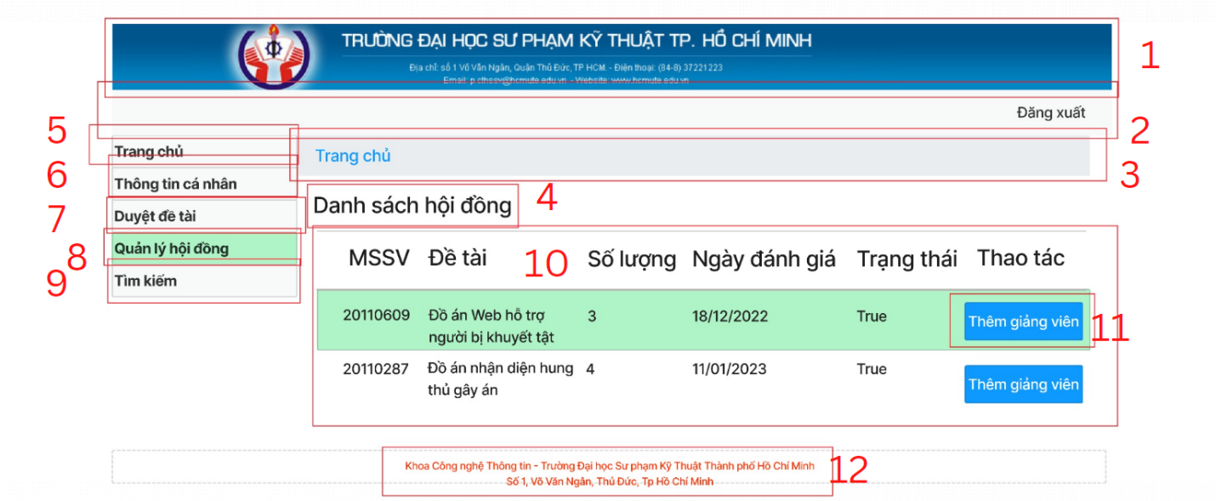

*Trang danh sách hội đồng cần thêm giảng viên của TBM*

|  |  |  |  |  |
| --- | --- | --- | --- | --- |
| STT | Tên | Kiểu | Mục đích | Ghi chú |
| 1 | lb_header | Hình ảnh | Hiển thị ảnh đầu trang | Hiển thị logo Trường, thông tin |
| 2 | navbar_thanh | Hyperlink | Hiển thị thanh công cụ | Đăng nhập và đăng xuất |
| 3 | lb_trangchu | Hyperlink | Hiển thị thanh công cụ | Về trang chủ |
| 4 | lb_hoidong | Label | Hiển thị nhãn | Hiển thị thông tin |
| 5 | btn_trangchu | Hyperlink | Hiển thị trang chủ | Về trang chủ |
| 6 | btn_thongtincanhan | Hyperlink | Hiển  thị trang tài khoản | Di  chuyển đến trang tài khoản cá nhân |
| 7 | btn_duyetdetai | Hyperlink | Hiển thị trang duyệt đề tài | Di chuyển đến trang duyệt đề tài |
| 8 | btn_quanlyhoidong | Hyperlink | Hiển thị trang quản lý hội đồng | Di chuyển đến và thực hiện nhiệm vụ thêm giảng viên vào hội đồng |
| 9 | btn_timkiem | Hyperlink | Hiển trị trang tìm kiếm | Di chuyển đến trang tìm kiếm |
| 10 | tb_hoidong | Table | Hiển thị bảng hội đồng | Hiển thị thông tin danh sách các hội đồng trong hệ thống |
| 11 | button_themgv | Button | Nút thêm giảng viên | Sau khi nhấn vào, xuất hiện trang thêm giảng viên bên dưới |
| 12 | lb_footer | label | Hiển thị nhãn | Hiển thị nhãn thông tin Trường Khoa |

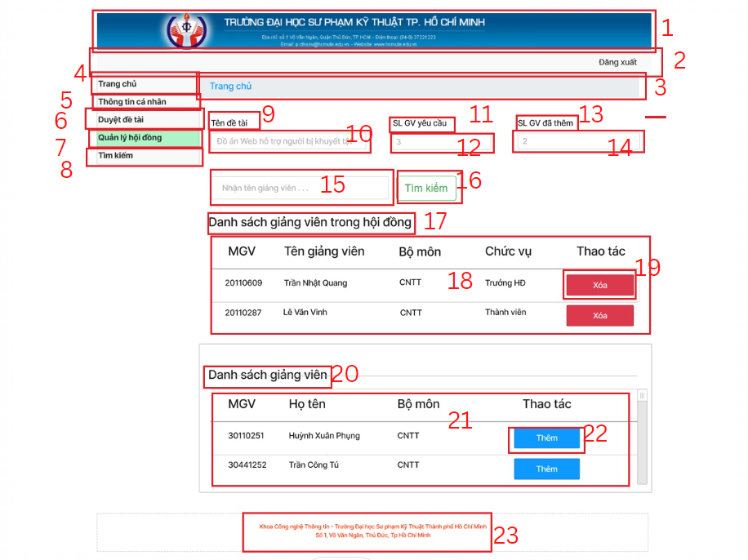

*Trang thêm giảng viên của Trưởng bộ môn*

|  |  |  |  |  |
| --- | --- | --- | --- | --- |
| STT | Tên | Kiểu | Mục đích | Ghi chú |
| 1 | lb_header | Hình ảnh | Hiển thị ảnh đầu trang | Hiển thị logo Trường, thông tin |
| 2 | navbar_thanh | Hyperlink | Hiển thị thanh công cụ | Đăng nhập và đăng xuất |
| 3 | lb_trangchu | Hyperlink | Hiển thị thanh công cụ | Về trang chủ |
| 4 | btn_trangchu | Hyperlink | Hiển thị trang chủ | Về trang chủ |
| 5 | btn_thongtincanhan | Hyperlink | Hiển  thị trang tài khoản | Di  chuyển đến trang tài khoản cá nhân |
| 6 | btn_duyetdetai | Hyperlink | Hiển thị trang duyệt đề tài | Di chuyển đến trang duyệt đề tài |
| 7 | btn_quanlyhoidong | Hyperlink | Hiển thị trang quản lý hội đồng | Di chuyển đến và thực hiện nhiệm vụ thêm giảng viên vào hội đồng |
| 8 | btn_timkiem | Hyperlink | Hiển trị trang tìm kiếm | Di chuyển đến trang tìm kiếm |
| 9 | lb_tendetai | Label | Hiển thị nhãn | Hiển thị thông tin |
| 10 | ip_tendetai | Input | Hiển thị tên đề tài đã chọn | Hiển thị tên đề tài đã chọn |
| 11 | lb_SLyeucau | Label | Hiển thị nhãn | Hiển thị thông tin |
| 12 | ip_ SLyeucau | Input | Hiển thị số lượng thành viên tối đa | Hiển thị số lượng thành viên của hội đồng |
| 13 | lb_SLhientai | Label | Hiển thị nhãn | Hiển thị thông tin |
| 14 | ip_ SLhientai | Input | Hiển thị số lượng thành viên hội đồng hiện tại | Hiển thị số lượng thành viên hội đồng hiện tại |
| 15 | ip_tengiangvien | Input | Nhập vào tên giảng viên | Nhập vào tên giảng viên và tìm kiếm |
| 16 | btn_timkiem | button | Tìm kiếm | Tìm kiếm giảng viên |
| 17 | lb_dsgiangvienhoidong | label | Hiển thị nhãn | Cho biết thông tin của đối tượng bên dưới |
| 18 | tb_dsgiangvienhoidong | table | Hiển thị danh sách giảng viên của hội đồng | Hiển thị danh sách giảng viên trong hội đồng |
| 19 | btn_xoa | button | Xóa giảng viên khỏi danh sách hội đồng | Xóa giảng viên khỏi danh sách hội đồng |
| 20 | lb_dsgiangvien | label | Hiển thị nhãn | Cho biết thông tin của đối tượng bên dưới |
| 21 | tb_dsgiangvien | table | Hiển thị danh sách giảng viên của bộ môn thuộc sự quản lý của TBM | Hiển thị danh sách giảng viên của bộ môn thuộc sự quản lý của TBM |
| 22 | btn_them | button | Thêm vào danh sách hội đồng | Nếu hội đồng trống, nut này sẽ thành nút Thêm trưởng Hội đồng |
| 23 | lb_footer | Label | Hiển thị nhãn thông tin | Hiển thị thông tin Khoa, Trường |

### 2.3. UI Quản lý nhóm (Trưởng bộ môn, Giảng viên, Sinh viên)

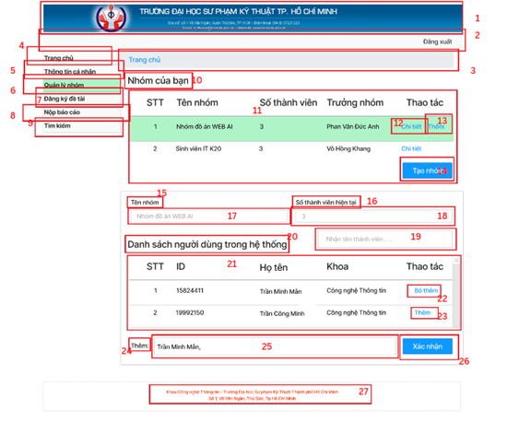

*Trang quản lý nhóm*

|  |  |  |  |  |
| --- | --- | --- | --- | --- |
| STT | Tên | Kiểu | Mục đích | Ghi chú |
| 1 | lb_header | Hình ảnh | Hiển thị ảnh đầu trang | Hiển thị logo Trường, thông tin |
| 2 | navbar_thanh | Hyperlink | Hiển thị thanh công cụ | Đăng nhập và đăng xuất |
| 3 | lb_trangchu | Hyperlink | Hiển thị thanh công cụ | Về trang chủ |
| 4 | btn_trangchu | Hyperlink | Hiển thị trang chủ | Về trang chủ |
| 5 | btn_thongtincanhan | Hyperlink | Hiển thị trang tài khoản | Di chuyển đến trang tài khoản cá nhân |
| 6 | btn_quanlynhom | Hyperlink | Hiển thị trang quản lý nhóm | Di chuyển đến trang quản lý nhóm |
| 7 | btn_dangkydetai | Hyperlink | Hiển thị trang đăng ký đề tài | Di chuyển đến và thực hiện nhiệm vụ đăng ký đề tài |
| 8 | btn_nopbaocao | Hyperlink | Hiển trị trang nộp báo cáo | Di chuyển đến trang nộp báo cáo |
| 9 | btn_timkiem | Hyperlink | Hiển trị trang tìm kiếm | Di chuyển đến trang tìm kiếm thông tin |
| 10 | lb_nhomcuaban | Label | Hiển thị thông tin | Hiển thị nhãn thông tin, cho biết bảng bên dưới là gì |
| 11 | tb_nhomcuaban | table | Hiển thị bảng danh sách nhóm của bạn | Xuất hiện danh sách nhóm |
| 12 | btn_chitiet | button | Hiện thông tin chi tiết nhóm đang chọn | Hiển thị thông tin chi tiết |
| 13 | btn_themthanhvien | button | Hiện bảng thêm thành viên | Chỉ có trưởng nhóm mới thao tác được |
| 14 | btn_taonhom | button | Hiển thị bảng tạo nhóm | Hiển thị và thao tác với bảng tạo nhóm. Người tạo sẽ trở thành trưởng nhóm |
| 15 | lb_tennhom | Label | Hiển thị nhãn | Hiển thị nhãn thông tin cho biết input giá trị gì |
| 16 | ip_tennhom | Input | Nhập vào tên nhóm | Nếu hành động phía trên là thêm nhóm thì sẽ xuất hiện tên nhóm được chọn |
| 17 | lb_sothanhvien | Label | Hiển thị nhãn | Hiển thị nhãn thông tin cho biết input giá trị gì |
| 18 | ip_soluong | Input | Số lượng thành viên hiện tại | Tự động xuất hiện số lượng thành viên hiện tại. Nếu hành động trước đó là tạo nhóm thì sẽ xuất hiện 0 |
| 19 | ip_tenthanhvien | Input | Nhập vào tên thành viên cần tìm | Nhập vào tên thành viên |
| 20 | lb_danhsachnguoi | Label | Hiển thị nhãn thông tin | Hiển thị thông tin cho biết bảng phía dưới là gì |
| 21 | tb_bangdanhsach | Table | Hiển thị danh sách | Hiển thị danh sách tất cả người dùng theo tìm kiếm |
| 22 | btn_bothem | Button | Thao tác bỏ thêm khỏi danh sách nhóm | Xuất hiện khi đã cho đối tượng vào danh sách thêm nhóm |
| 23 | btn_them | Button | Thao tác thêm vào danh sách nhóm | Xuất hiện khi chưa cho đối tượng vào danh sách thêm nhóm |
| 24 | lb_them | Label | Hiển thị nhãn thông tin | Hiển thị nhãn thông tin |

### 2.4. UI Quản lý đánh giá (Giảng viên, Sinh viên)

#### 2.4.1. Quản lý đánh giá của giảng viên (Trưởng hội đồng)

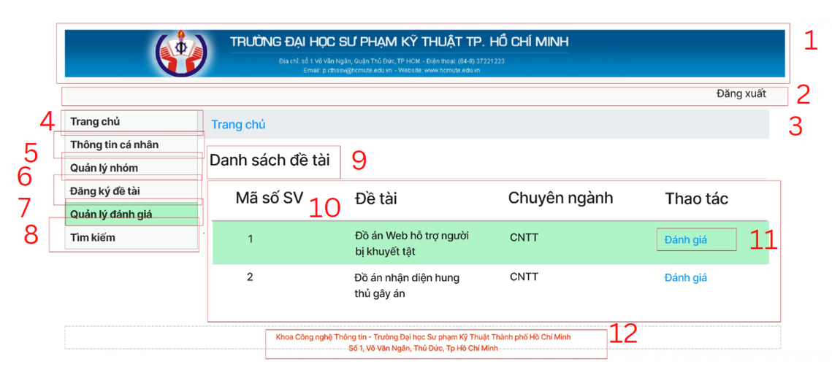

*Trang danh sách đề tài cần đánh giá của Trưởng hội đồng*

|  |  |  |  |  |
| --- | --- | --- | --- | --- |
| STT | Tên | Kiểu | Mục đích | Ghi chú |
| 1 | lb_header | Hình ảnh | Hiển thị ảnh đầu trang | Hiển thị logo Trường, thông tin |
| 2 | navbar_thanh | Hyperlink | Hiển thị thanh công cụ | Đăng nhập và đăng xuất |
| 3 | lb_trangchu | Hyperlink | Hiển thị thanh công cụ | Về trang chủ |
| 4 | btn_trangchu | Hyperlink | Hiển thị trang chủ | Về trang chủ |
| 5 | btn_thongtincanhan | Hyperlink | Hiển  thị trang tài khoản | Di  chuyển đến trang tài khoản cá nhân |
| 6 | btn_duyetdetai | Hyperlink | Hiển thị trang duyệt đề tài | Di chuyển đến trang duyệt đề tài |
| 7 | btn_quanlyhoidong | Hyperlink | Hiển thị trang quản lý hội đồng | Di chuyển đến và thực hiện nhiệm vụ thêm giảng viên vào hội đồng |
| 8 | btn_timkiem | Hyperlink | Hiển trị trang tìm kiếm | Di chuyển đến trang tìm kiếm |
| 9 | lb_danhsachdetai | label | Hiển thị thông tin của bảng bên dưới | Hiển thị thông tin |
| 10 | tb_danhsachdetai | Table | Hiển thị danh sách các đề tài cần đánh giá của giảng viên | Chỉ những giảng viên làm trưởng hội đồng mới có thể xem danh sách này |
| 11 | btn_danhgia | button | Xuất hiện form đánh giá bên dưới | Xuất hiện form đánh giá bên dưới |
| 12 | lb_footer | Label | Hiển thị nhãn thông tin | Hiển thị thông tin Khoa, Trường |

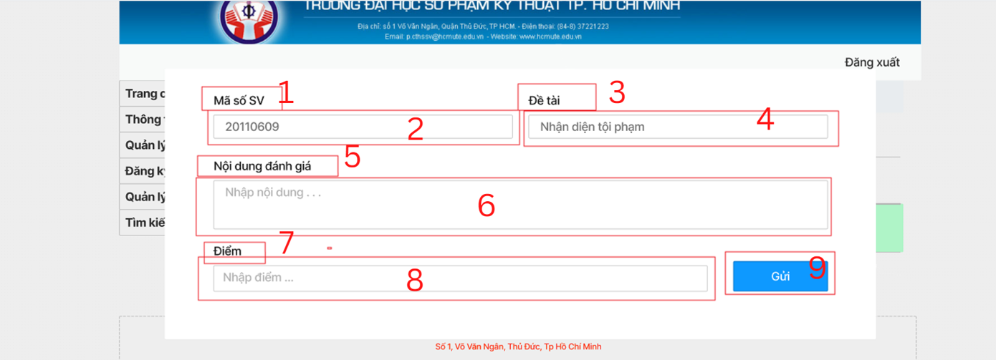

*Form đánh giá đề tài của Trưởng hội đồng*

|  |  |  |  |  |
| --- | --- | --- | --- | --- |
| STT | Tên | Kiểu | Mục đích | Ghi chú |
| 1 | lb_mssv | Label | Hiển thị nhãn | Hiển thị thông tin |
| 2 | ip_mssv | Input | Tự động hiển thị mssv của đề tài đã chọn bên trên | Hiển thị thông tin mssv |
| 3 | lb_detai | Label | Hiển thị nhãn | Hiển thị thông tin |
| 4 | ip_detai | Label | Tự động hiển thị tên đề tài đã chọn | Tự động hiển thị tên đề tài đã chọn |
| 5 | lb_danhgia | Label | Hiển thị nhãn | Hiển thị thông tin |
| 6 | ip_danhgia | Input | Nhập nội dung đánh giá cho đề tài vào | Nhập nội dung đánh giá cho đề tài vào |
| 7 | lb_diem | Label | Hiển thị nhãn | Hiển thị thông tin |
| 8 | ip_diem | Input | Nhập điểm cho đề tài vào | Nhập điểm cho đề tài vào |
| 9 | ip_nop | Input | Nộp đánh giá lên hệ thống | Nộp đánh giá lên hệ thống |

#### 2.4.2. Xem đánh giá sinh viên

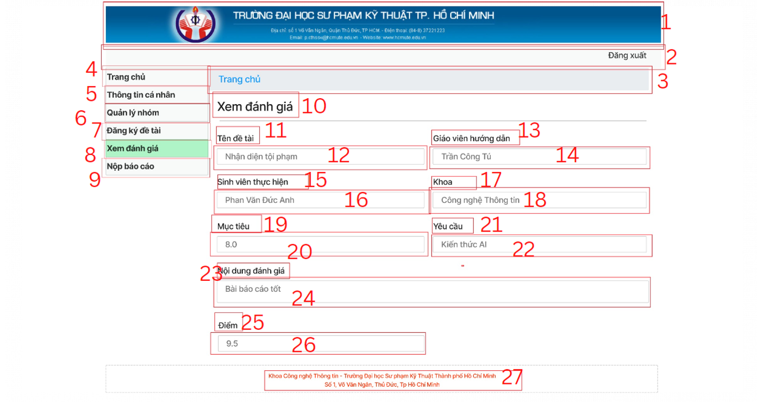

*Trang xem đánh giá đề tài của Sinh viên*

|  |  |  |  |  |
| --- | --- | --- | --- | --- |
| STT | Tên | Kiểu | Mục đích | Ghi chú |
| 1 | lb_header | Hình ảnh | Hiển thị ảnh đầu trang | Hiển thị logo Trường, thông tin |
| 2 | navbar_thanh | Hyperlink | Hiển thị thanh công cụ | Đăng nhập và đăng xuất |
| 3 | lb_trangchu | Hyperlink | Hiển thị thanh công cụ | Về trang chủ |
| 4 | btn_trangchu | Hyperlink | Hiển thị trang chủ | Về trang chủ |
| 5 | btn_thongtincanhan | Hyperlink | Hiển  thị trang tài khoản | Di  chuyển đến trang tài khoản cá nhân |
| 6 | btn_quanlynhom | Hyperlink | Hiển thị trang quản lý nhóm | Di chuyển đến trang quản lý nhóm |
| 7 | btn_dangkydetai | Hyperlink | Hiển thị trang đăng ký đề tài | Di chuyển đến và thực hiện các thao tác trên trang đăng ký đề tài |
| 8 | btn_xemdanhgia | Hyperlink | Hiển trị trang xem đánh giá | Di chuyển đến trang xem đánh giá |
| 9 | btn_nopbaocao | Hyperlink | Hiển trị trang nộp báo cáo | Di chuyển đến và thực hiện các thao tác trên trang nộp báo cáo |
| 10 | lb_xemdanhgia | lable | Hiển thị thông tin trang đang làm việc | Hiển thị thông tin |
| 11 | lb_tendetai | Label | Hiển thị nhãn | Hiển thị thông tin |
| 12 | ip_tendetai | Input | Hiển thị tên đề tài | Hiển thị tên đề tài |
| 13 | lb_gvhuongdan | Label | Hiển thị nhãn | Hiển thị thông tin |
| 14 | ip_gvhuongdan | Input | Hiển thị giảng viên hướng dẫn đề tài này | Hiển thị giảng viên hướng dẫn đề tài này |
| 15 | lb_svthuchien | Label | Hiển thị nhãn | Hiển thị thông tin |
| 16 | ip_svthuchien | Input | Hiển thị tên sinh viên thực hiện | Hiển thị tên sinh viên thực hiện |
| 17 | lb_khoa | Label | Hiển thị nhãn | Hiển thị thông tin |
| 18 | ip_khoa | Input | Hiển thị khoa của sinh viên | Hiển thị khoa của sinh viên |
| 19 | lb_muctieu | Label | Hiển thị nhãn | Hiển thị thông tin |
| 20 | ip_muctieu | Input | Hiển thị mục tiêu đã xác định trước của đề tài này | Hiển thị mục tiêu đã xác định trước của đề tài này |
| 21 | lb_yeucau | Label | Hiển thị nhãn | Hiển thị thông tin |
| 22 | ip_yeucau | Input | Hiển thị yêu cầu | Hiển thị yêu cầu của đề tài |
| 23 | lb_noidungdanhgia | Label | Hiển thị nhãn | Hiển thị thông tin |
| 24 | ip_noidungdanhgia | Input | Hiển thị nội dung mà trưởng hội đồng đã đánh giá cho đề tài này | Hiển thị nội dung mà trưởng hội đồng đã đánh giá cho đề tài này |
| 25 | lb_diem | Label | Hiển thị nhãn | Hiển thị thông tin |
| 26 | ip_diem | Input | Hiển thị điểm của đề tài | Hiển thị điểm của đề tài |
| 27 | lb_footer | Label | Hiển thị thông tin của khoa, trường | Hiển thị thông tin của khoa, trường |

## **3. Kết quả đạt được ở Sprint 2**

- Hoàn thành các chức năng

+ Quản lý hội đồng hệ thống

+ Quản lý hội đồng

+ Quản lý đánh giá

- Xây dựng, phân tích giao diện bằng figma

# **CHƯƠNG 8: KẾT LUẬN**

- Hệ thống quản lý đề tài khoa Công nghệ Thông tin với các tính năng cần thiết đáp ứng được nhu cầu sử dụng của người dùng và giúp cho việc quản lý các hoạt động trong hệ thống dễ dàng hơn.

- Hệ thống sử dụng tốt nhất với mô hình vừavà nhỏ. Về cơ bản thì hệ thống quản lý, xử lý được các nhiệm vụ: quản lý tài khoản, quản lý, đăng ký đề tài, duyệt, đánh giá đề tài, quản lý hội đồng. Hệ thống hỗ trợ các thao tác thêm, sửa, xoá các thông tin liên quan đến các đối tượng trong hệ thống và thống kê theo dạng bảng một cách trực quan cho người sử dụng. Cơ sở dữ liệu lưu giữ thông tin của hệ thống đảm bảo cho dữ liệu luôn được rõ ràng, nhất quán và bền vững. Bên cạnh những ưu điểm trên thì hệ thống còn hạn chế về phần chức năng còn thiếu sẽ được cải thiện trong tương lai như: quản lý nhóm, phân chia đề tài, nộp đề tài.

- Qua đồ án này nhóm em đã rút ra được rất nhiều kinh nghiệm khi làm một dự án sẽ như thế nào từ đó giúp chúng em có thêm kinh nghiệm đi khảo sát thực tế và có được khả năng phân tích và đánh giá bài toán. Và thông qua được đồ án này thì giúp nhóm em hiểu rõ hơn về công cụ mà mình đã lựa chọn và cũng như phần lý thuyết, phương pháp tìm hiểu về tính đặc thù của các bài toán.

- Trong quá trình tìm hiểu và làm bài, chúng em đã cố gắng hoàn thiện bài làm và hoàn thiện mình hơn về mặt kiến thức. Nhưng cũng không thể tránh khỏi những thiếu sót mong thầy cô và các bạn đóng góp ý kiến để chúng em có thể hoàn thiện tốt hơn.

# **TÀI LIỆU THAM KHẢO**